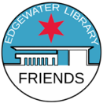

Sucursal de Edgewater de la biblioteca pública
Recursos gratuitos, programas y actividades

Los Amigos de la biblioteca de Edgewater han preparado una lista de recursos gratis disponible en la biblioteca Pública de Edgewater. Nuestra misión es asociarnos y trabajar en conjunto con la biblioteca, responder a las necesidades de la comunidad y educar y atraer a la comunidad a usar y disfrutar de los recursos que la biblioteca ofrece. Buscar más información en www.foelchicago.org.

- Libros (incluye libros en letra grande y en varios idiomas), revistas, periódicos, CDs, y DVDs.
- Computadores con Microsoft Office, software de diseño para editar fotos. Creación y edición de AV.
- Internet – (base de datos y diversas aplicaciones) incluye la búsqueda de archivos en Ancestry.com, y acceso a libros electrónicos, cuentos digitales, películas, música y revistas de Hoopla, OverDrive, y Flipster.
- Impresoras (10 copias gratis cada día), scanner and servicio de Wi-Fi.
- Cuartos de estudio–espacio para 4 personas. Salones de reuniones– capacidad para 80 personas.
- CyberNavigator – Ayuda para aprender lo básico de los computadores, crear documentos y enviar mensajes electrónicos. Hacer una cita para esto.
- Consejería privada con un especialista en salud mental todos los martes. Llamar al (312) 745-0625 para hacer una cita.
- Actividades para niños y adolescentes que incluye el” nido de alfabetización” para niños hasta 5 años de edad; hora de cuentos, ciencias y actividades manuales, juegos de mesa y un club de lectura. En el Youmedia Center, los estudiantes de high school (secundaria) pueden usar laptops, jugar juegos de videos y usar otros medios de comunicación social.
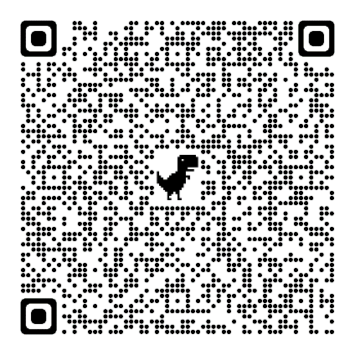
- Programas and actividades - Visitar la página web de la biblioteca para otros eventos y actividades:

6000 N. Broadway | (312) 742-1945 | edgewater@chipublib.org | www.chipublib.org/locations/28
Abierta lunes y miércoles de 10 a.m.-6 p.m. | martes y jueves de 12-8 p.m.
viernes y sábado de 9 a.m.-5 p.m. | domingos de 1-5 p.m.

